ПРОЕКТ

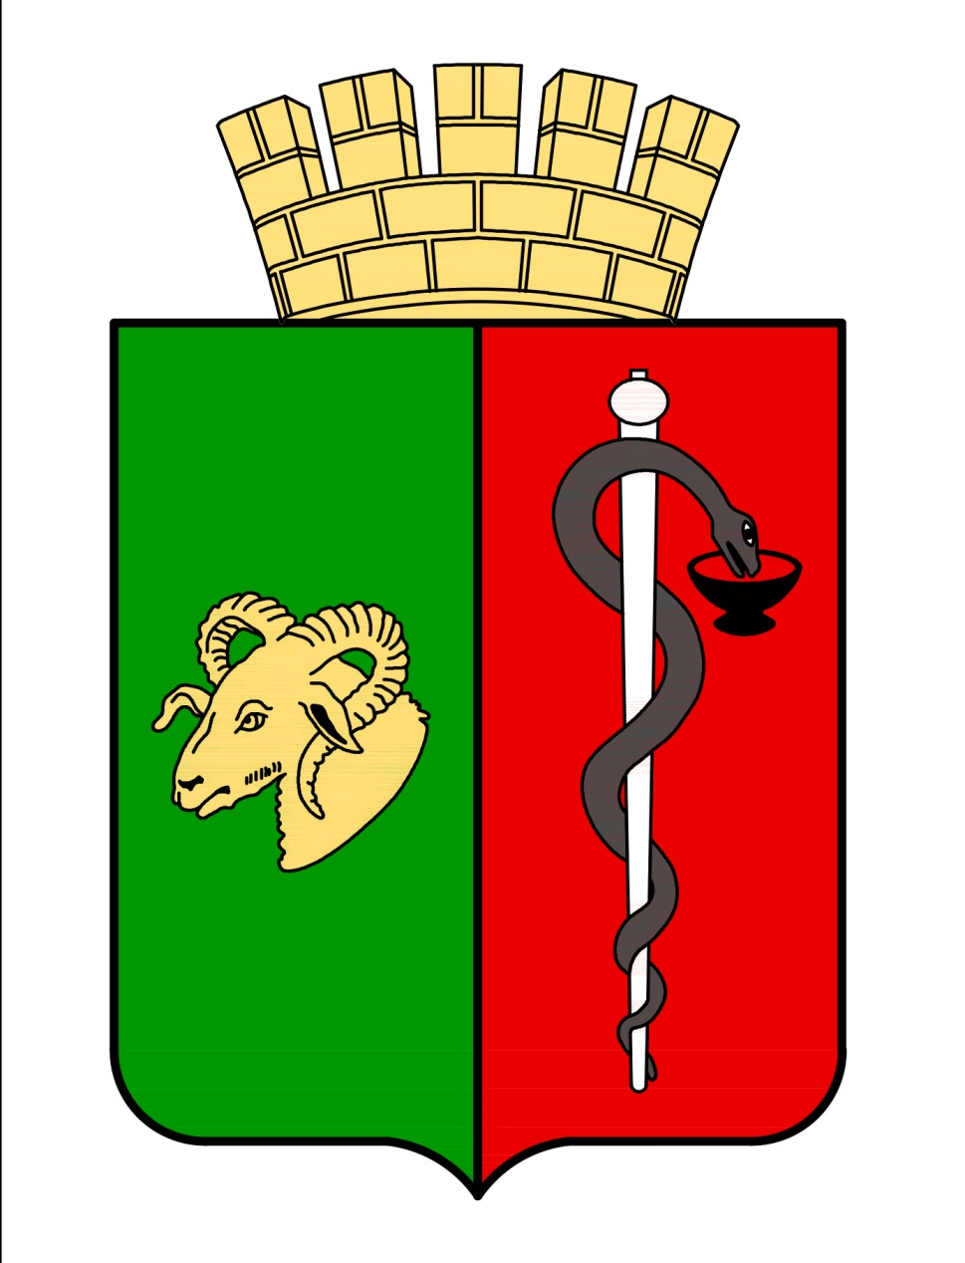


РЕСПУБЛИКА КРЫМ
ЕВПАТОРИЙСКИЙ ГОРОДСКОЙ СОВЕТ
Р Е Ш Е Н И Е
III созыв
Сессия № ___
__________ г. Евпатория № ________

О бюджете муниципального образования
городской округ Евпатория Республики
Крым на 2025 год и на плановый период 2026 и 2027 годов

В соответствии с Бюджетным кодексом Российской Федерации, ст. ст. 16, 35 Федерального закона от 06.10.2003 № 131-ФЗ «Об общих принципах организации местного самоуправления в Российской Федерации», Законом Республики Крым от 21.08.2014 № 54-ЗРК «Об основах местного самоуправления в Республике Крым», Уставом муниципального образования городской округ Евпатория Республики Крым, Положением о бюджетном процессе в муниципальном образовании городской округ Евпатория Республики Крым, утвержденным решением Евпаторийского городского совета Республики Крым от 22.06.2018 № 1-75/7, с изменениями, рассмотрев обращение главы администрации города Евпатории Республики Крым Юрьева А.Ю., -

городской совет Р Е Ш И Л:

Статья 1. Утвердить основные характеристики бюджета муниципального образования городской округ Евпатория Республики Крым (далее – бюджет городского округа) на 2025 год:
- общий объем доходов бюджета городского округа в сумме 4 466 892 712,76 рублей, в том числе налоговые и неналоговые доходы в сумме 1 866 725 831,25 рубль, безвозмездные поступления в сумме 2 600 166 881,51 рубль;
- общий объем расходов бюджета городского округа в сумме 4 466 892 712,76 рублей;
- дефицит бюджета городского округа в сумме 0,00 рублей;
- верхний предел муниципального внутреннего долга на 1 января 2026 года в сумме 0,00 рублей, в том числе верхний предел долга по муниципальным гарантиям в сумме 0,00 рублей.
Статья 2. Утвердить основные характеристики бюджета муниципального образования городской округ Евпатория Республики Крым на плановый период 2026 и 2027 годов:
- общий объем доходов бюджета городского округа на 2026 год в сумме 4 116 020 063,09 рубля, в том числе налоговые и неналоговые доходы в сумме 1 863 780 425,40 рублей, безвозмездные поступления в сумме 2 252 239 637,69 рублей, и на 2027 год в сумме 4 165 780 311,94 рублей, в том числе налоговые и неналоговые доходы в сумме 1 943 511 285,95 рублей, безвозмездные поступления в сумме 2 222 269 025,99 рублей;
- общий объем расходов бюджета городского округа на 2026 год в сумме 4 116 020 063,09 рубля, в том числе условно утвержденные расходы в сумме 46 594 510,64 рублей, и на 2027 год в сумме 4 165 780 311,94 рублей, в том числе условно утвержденные расходы в сумме 97 175 564,30 рубля;
- дефицит бюджета городского округа на 2026 год в сумме 0,00 рублей и на 2027 год в сумме 0,00 рублей;
- верхний предел муниципального внутреннего долга на 1 января 2027 года в сумме 0,00 рублей, в том числе верхний предел долга по муниципальным гарантиям в сумме 0,00 рублей и на 1 января 2028 года в сумме 0,00 рублей, в том числе верхний предел долга по муниципальным гарантиям в сумме 0,00 рублей.
Статья 3. Утвердить объем поступлений доходов бюджета муниципального образования городской округ Евпатория Республики Крым по кодам видов (подвидов) доходов на 2025 год и на плановый период 2026 и 2027 годов в соответствии с классификацией доходов Российской Федерации согласно приложению 1 к настоящему решению.
Статья 4. Учесть в объеме поступления доходов бюджета городского округа на 2025 год и на плановый период 2026 и 2027 годов нормативы распределения поступлений от федеральных налогов, региональных налогов и неналоговых доходов, утвержденные в соответствии с Бюджетным кодексом Российской Федерации, Федеральным законом «О федеральном бюджете на 2025 год и на плановый период 2026 и 2027 годов», Законом Республики Крым «О бюджете Республики Крым на 2025 год и на плановый период 2026 и 2027 годов», Законом Республики Крым от 17.07.2014 № 31-ЗРК «Об установлении нормативов отчислений в местные бюджеты от отдельных федеральных налогов и сборов, в том числе налогов, предусмотренных специальными налоговыми режимами, региональных налогов и неналоговых доходов, подлежащих зачислению в бюджет Республики Крым».
Статья 5. Утвердить объем межбюджетных трансфертов, получаемых из других бюджетов бюджетной системы Российской Федерации:
в 2025 году в сумме 2 600 166 881,51 рубль;
в 2026 году в сумме 2 252 239 637,69 рублей;
в 2027 году в сумме 2 222 269 025,99 рублей.
Статья 6. Установить, что в 2025 году и в плановом периоде 2026 и 2027 годов муниципальные унитарные предприятия городского округа направляют в бюджет городского округа 50 процентов части прибыли, остающейся после уплаты ими налогов и иных обязательных платежей.
Статья 7. Утвердить источники финансирования дефицита бюджета муниципального образования городской округ Евпатория Республики Крым на 2025 год и на плановый период 2026 и 2027 годов согласно приложению 2 к настоящему решению.

Статья 8. Утвердить распределение расходов бюджета муниципального образования городской округ Евпатория Республики Крым по разделам, подразделам, целевым статьям, видам расходов на 2025 год и на плановый период 2026 и 2027 годов согласно приложению 3 к настоящему решению.

Статья 9. Утвердить распределение расходов бюджета муниципального образования городской округ Евпатория Республики Крым по ведомственной структуре на 2025 год и на плановый период 2026 и 2027 годов согласно приложению 4 к настоящему решению.

Статья 10. Утвердить распределение расходов бюджета муниципального образования городской округ Евпатория Республики Крым по целевым статьям, группам видов расходов, разделам, подразделам классификации расходов бюджета на 2025 год и на плановый период 2026 и 2027 годов согласно приложению 5 к настоящему решению.
Статья 11. Утвердить в составе расходов бюджета городского округа общий объем бюджетных ассигнований, направляемых на исполнение публичных нормативных обязательств:
в 2025 году в сумме 99 958 996,52 рублей;
в 2026 году в сумме 100 806 352,60 рубля;
в 2027 году в сумме 90 754 024,45 рубля».
Статья 12. Установить в составе расходов бюджета городского округа размер резервного фонда администрации города Евпатории Республики Крым:
в 2025 году в сумме 57 427 872,39 рубля;
в 2026 году в сумме 45 415 292,71 рубля;
в 2027 году в сумме 38 115 364,65 рубля.
Статья 13. Утвердить в составе расходов бюджета городского округа объем бюджетных ассигнований дорожного фонда:

на 2025 год в сумме 16 147 860,00 рублей;

на 2026 год в сумме 16 053 560,00 рублей;

на 2027 год в сумме 16 053 560,00 рублей.
Статья 14. Утвердить объем и направление использования зарезервированных средств в составе утвержденных бюджетных ассигнований бюджета городского округа (за исключением средств резервного фонда администрации города Евпатории Республики Крым) на исполнение расходных обязательств муниципального образования городской округ Евпатория Республики Крым, софинансирование которых осуществляется из бюджета Республики Крым, на исполнение судебных актов по искам о взыскании денежных средств за счет средств казны муниципального образования городской округ Евпатория Республики Крым, на 2025 год в сумме 6 883 169,86 рублей, на 2026 год в сумме 0,00 рублей, на 2027 год в сумме 0,00 рублей.
Использование (принятие решений об использовании, о перераспределении) средств, зарезервированных в составе утвержденных бюджетных ассигнований бюджета городского округа, осуществляется в порядке, установленном администрацией города Евпатории Республики Крым.
Статья 15. Определить размер ежегодных членских взносов в Ассоциацию «Совет муниципальных образований Республики Крым»:
на 2025 год в сумме 274 680,00 рублей;
на 2026 год в сумме 274 680,00 рублей;
на 2027 год в сумме 274 680,00 рублей.
Определить размер ежегодных членских взносов в Союз муниципальных Контрольно-счетных органов:
на 2025 год в сумме 19 000,00 рублей;
на 2026 год в сумме 19 000,00 рублей;
на 2027 год в сумме 19 000,00 рублей.
Статья 16. Установить, что добровольные взносы и пожертвования, поступившие в бюджет городского округа, направляются в установленном порядке на увеличение расходов бюджета городского округа соответственно целям их предоставления.
Статья 17. Безвозмездные поступления от физических и юридических лиц, в том числе добровольные пожертвования, неиспользованные муниципальными учреждениями и оставшиеся на 1 января 2025 года, при наличии потребности могут быть использованы муниципальными учреждениями в текущем финансовом году на те же цели.
Статья 18. Установить, что субсидии некоммерческим организациям, не являющимся муниципальными учреждениями, предоставляются в пределах бюджетных ассигнований, предусмотренных настоящим решением, в соответствии с порядками, установленными постановлениями администрации города Евпатории Республики Крым, в следующих случаях:
- на конкурсной основе общественным организациям ветеранов и инвалидов, осуществляющим деятельность на территории муниципального образования городской округ Евпатория Республики Крым, в рамках муниципальной программы «Социальная защита населения городского округа Евпатория Республики Крым»;
- на возмещение затрат, связанных с освещением жизнедеятельности муниципального образования городской округ Евпатория Республики Крым в средствах массовой информации, автономной некоммерческой организации «Издательство газеты «Евпаторийская здравница»;
- на предоставление скидки отдельным категориям граждан по оплате жилых помещений и коммунальных услуг в размере 50 процентов платы за коммунальные услуги, рассчитанные исходя из объема потребляемых коммунальных услуг, в рамках муниципальной программы «Социальная защита населения городского округа Евпатория Республики Крым»;
- на оплату жилищно-коммунальных услуг отдельным категориям граждан в рамках муниципальной программы «Социальная защита населения городского округа Евпатория Республики Крым»;
- на предоставление поддержки отдельным категориям граждан по оплате за жилое помещение и коммунальных услуг в рамках муниципальной программы «Социальная защита населения городского округа Евпатория Республики Крым»;
- на финансовое обеспечение (возмещение) непредвиденных расходов за счет средств резервного фонда администрации города Евпатории Республики Крым, в том числе на проведение аварийно – восстановительных работ и иных мероприятий, связанных с ликвидацией стихийных бедствий и других чрезвычайных ситуаций.
Статья 19. Установить, что субсидии юридическим лицам (за исключением субсидий муниципальным учреждениям), индивидуальным предпринимателям, а также физическим лицам - производителям товаров, работ, услуг предоставляются в пределах бюджетных ассигнований, предусмотренных настоящим решением, в соответствии с порядками, установленными постановлениями администрации города Евпатории Республики Крым, в следующих случаях:
- на осуществление компенсационных выплат по льготному проезду отдельных категорий граждан на авто-, электро- и железнодорожном транспорте в рамках муниципальной программы «Социальная защита населения городского округа Евпатория Республики Крым»;
- на оплату жилищно-коммунальных услуг отдельным категориям граждан в рамках муниципальной программы «Социальная защита населения городского округа Евпатория Республики Крым»;
- на предоставление поддержки отдельным категориям граждан по оплате за жилое помещение и коммунальных услуг в рамках муниципальной программы «Социальная защита населения городского округа Евпатория Республики Крым»;
- на предоставление социального пособия на погребение в рамках муниципальной программы «Социальная защита населения городского округа Евпатория Республики Крым»;
- на финансовое обеспечение (возмещение) непредвиденных расходов за счет средств резервного фонда администрации города Евпатории Республики Крым, в том числе на проведение аварийно-восстановительных работ и иных мероприятий, связанных с ликвидацией стихийных бедствий и других чрезвычайных ситуаций;
- на частичную компенсацию стоимости основных средств, приобретенных субъектами малого предпринимательства, а также физическими лицами, применяющими специальный налоговый режим «Налог на профессиональный доход», на конкурсной основе в рамках муниципальной программы «Развитие субъектов малого и среднего предпринимательства городского округа Евпатория Республики Крым»;
- на предоставление скидки отдельным категориям граждан по оплате жилых помещений и коммунальных услуг в размере 50 процентов платы за коммунальные услуги, рассчитанные исходя из объема потребляемых коммунальных услуг, в рамках муниципальной программы «Социальная защита населения городского округа Евпатория Республики Крым».
Статья 20. Установить, что остатки субсидий, предоставленных в 2024 году муниципальным бюджетным и автономным учреждениям на финансовое обеспечение выполнения ими муниципального задания, образовавшиеся в связи с недостижением указанными учреждениями установленных муниципальным заданием показателей, подлежат возврату в бюджет городского округа в объемах, соответствующих недостигнутым показателям муниципального задания.
Статья 21. Установить, что остатки средств бюджета городского округа на начало текущего финансового года могут направляться:
в объеме неполного использования бюджетных ассигнований дорожного фонда муниципального образования городской округ Евпатория Республики Крым отчетного финансового года на увеличение объемов бюджетных ассигнований дорожного фонда муниципального образования городской округ Евпатория Республики Крым;
в объеме, не превышающем остаток средств на едином счете бюджета муниципального образования городской округ Евпатория Республики Крым, за исключением остатка средств дорожного фонда муниципального образования городской округ Евпатория Республики Крым, на покрытие временных кассовых разрывов и на увеличение бюджетных ассигнований на оплату заключенных от имени муниципального образования городской округ Евпатория Республики Крым муниципальных контрактов на поставку товаров, выполнение работ, оказание услуг, подлежавших в соответствии с условиями этих муниципальных контрактов оплате в отчетном финансовом году;
в объеме, не превышающем разницу между остатками, образовавшимися в связи с неполным использованием бюджетных ассигнований в ходе исполнения в отчетном финансовом году бюджета муниципального образования городской округ Евпатория Республики Крым, и суммой увеличения бюджетных ассигнований, предусмотренных абзацами вторым и третьим настоящей статьи, на реализацию мероприятий по решению отдельных вопросов социально-экономического развития и муниципального управления в городском округе Евпатория Республики Крым.
Статья 22. Индексировать размеры окладов (должностных окладов), ставок заработной платы работников муниципальных учреждений, на которых не распространяется действие Указов Президента Российской Федерации от 07.05.2012 № 597 «О мероприятиях по реализации государственной социальной политики», от 01.06.2012 № 761 «О Национальной стратегии действий в интересах детей на 2012-2017 годы», от 28.12.2012 № 1688 «О некоторых мерах по реализации государственной политики в сфере защиты детей-сирот и детей, оставшихся без попечения родителей» с 1 октября 2025 года на 4,5 процента, с 1 октября 2026 года на 4,0 процента, с 1 октября 2027 года на 4,0 процента.
Статья 23. Установить, что в соответствии с пунктом 9 статьи 35 Положения о бюджетном процессе в муниципальном образовании городской округ Евпатория Республики Крым, утвержденного решением Евпаторийского городского совета Республики Крым от 22.06.2018 № 1-75/7, с изменениями, дополнительными основаниями для внесения изменений в сводную бюджетную роспись бюджета муниципального образования городской округ Евпатория Республики Крым в соответствии с приказами руководителя финансового органа муниципального образования городской округ Евпатория Республики Крым без внесения изменений в настоящее решение являются:
- перераспределение бюджетных ассигнований в пределах, предусмотренных главным распорядителям бюджетных средств муниципального образования городской округ Евпатория Республики Крым на предоставление муниципальным бюджетным и автономным учреждениям субсидий на финансовое обеспечение муниципального задания на оказание муниципальных услуг (выполнение работ) и субсидий на иные цели, субсидий на осуществление капитальных вложений в объекты капитального строительства муниципальной собственности и приобретение объектов недвижимого имущества, между разделами, подразделами, целевыми статьями, группами и подгруппами видов расходов классификации расходов бюджетов;
- перераспределение бюджетных ассигнований между разделами, подразделами, целевыми статьями, группами, подгруппами, элементами видов расходов классификации расходов бюджетов в пределах общего объема бюджетных ассигнований, предусмотренных главному распорядителю бюджетных средств муниципального образования городской округ Евпатория Республики Крым на реализацию мероприятий муниципальной программы;
- перераспределение бюджетных ассигнований между разделами, подразделами, целевыми статьями, группами, подгруппами, элементами видов расходов классификации расходов бюджетов в пределах общего объема бюджетных ассигнований, предусмотренных главному распорядителю бюджетных средств муниципального образования городской округ Евпатория Республики Крым на реализацию непрограммных мероприятий;
- перераспределение бюджетных ассигнований, предусмотренных главному распорядителю бюджетных средств муниципального образования городской округ Евпатория Республики Крым, в связи с изменениями объемов финансового обеспечения муниципальных программ за счет бюджетных ассигнований на осуществление непрограммных направлений;
- перераспределение бюджетных ассигнований в пределах, предусмотренных главному распорядителю бюджетных средств муниципального образования городской округ Евпатория Республики Крым, между целевыми статьями расходов бюджета, в том числе на вновь вводимые, для отражения расходных обязательств муниципального образования городской округ Евпатория Республики Крым, софинансирование которых осуществляется из бюджета Республики Крым, в целях выполнения условий предоставления межбюджетных трансфертов из бюджета Республики Крым;
- детализация целевой статьи по коду направления расходов и (или) изменение в установленном порядке кода направления расходов целевой статьи для отражения расходных обязательств муниципального образования городской округ Евпатория Республики Крым, софинансирование которых осуществляется из бюджета Республики Крым, в том числе источником финансового обеспечения которых частично являются средства федерального бюджета, средства бюджетов бюджетной системы Российской Федерации.
Статья 24. Привлечение муниципальных заимствований в бюджет муниципального образования городской округ Евпатория Республики Крым на 2025 год и на плановый период 2026 и 2027 годов не планируется.
Статья 25. Предоставление муниципальных гарантий за счет средств бюджета муниципального образования городской округ Евпатория Республики Крым на 2025 год и в плановом периоде 2026 и 2027 годов не предусмотрено.
Статья 26. Установить, что муниципальные правовые акты, не обеспеченные источником финансирования в бюджете городского округа на 2025 год и на плановый период 2026 и 2027 годов, не подлежат исполнению в 2025 году и в плановом периоде 2026 и 2027 годов.
Муниципальные правовые акты, влекущие дополнительные расходы за счет средств бюджета городского округа на 2025 год и на плановый период 2026 и 2027 годов и (или) сокращающие доходную часть, применяются и реализуются только при наличии соответствующих источников дополнительных поступлений в бюджет и (или) сокращении расходов по конкретным статьям бюджета городского округа на 2025 год и на плановый период 2026 и 2027 годов.
Статья 27. Установить, что в очередном 2025 году и плановом периоде 2026 и 2027 годов не принимаются решения, приводящие к увеличению численности работников органов местного самоуправления, за исключением решений, связанных с исполнением переданных государственных полномочий Республики Крым, а также общей численности работников муниципальных учреждений, организаций, сложившейся по муниципальному образованию городской округ Евпатория Республики Крым на 01.07.2016, кроме случаев ввода в эксплуатацию объектов, находящихся в муниципальной собственности муниципального образования городской округ Евпатория Республики Крым.
Статья 28. Муниципальные правовые акты муниципального образования городской округ Евпатория Республики Крым подлежат приведению в соответствие с настоящим решением в трёхмесячный срок со дня вступления в силу настоящего решения.
Статья 29. Настоящее решение вступает в силу с 1 января 2025 года и подлежит официальному опубликованию (обнародованию) в газете муниципального образования городской округ Евпатория Республики Крым «Евпаторийская здравница» и размещению на официальном портале Правительства Республики Крым - https://evp.rk.gov.ru в разделе: муниципальные образования, подраздел – Евпатория, а также на официальном сайте муниципального образования городской округ Евпатория Республики Крым - http://my-evp.ru в разделе Документы, подраздел – Документы городского совета в информационно - телекоммуникационной сети общего пользования.
Статья 30. Контроль за исполнением настоящего решения возложить на главу администрации города Евпатории Республики Крым Юрьева А.Ю.

Председатель
Евпаторийского городского совета Г.В. Герасимова

